湖北成人教育2018年成人高考高起点物理化学预测真题及答案（八）
一、选择题：1～15小题，每小题4分，共60分.在每小题给出的四个选项中，选出一项符合题目要求的.
第1题 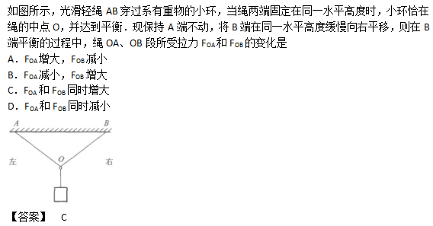
第2题
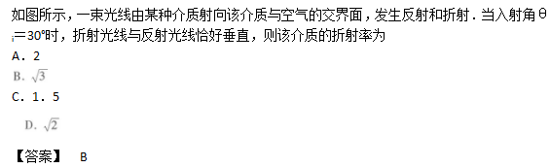
第3题
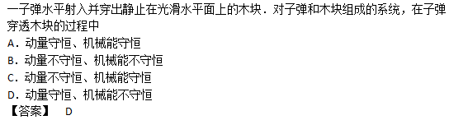
第4题 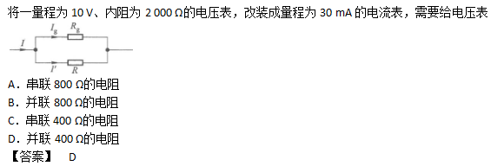
第5题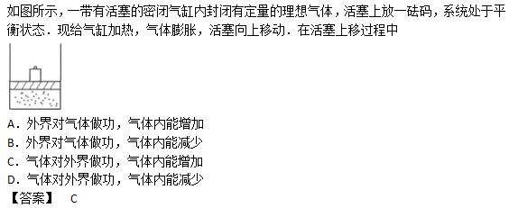
第6题 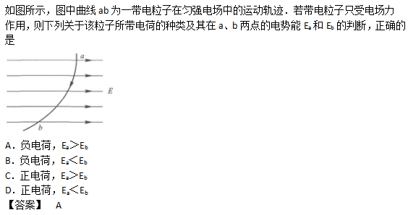
第7题
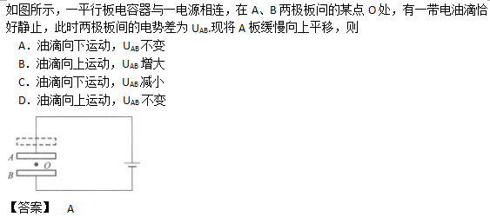
第8题 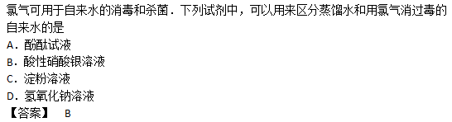
第9题
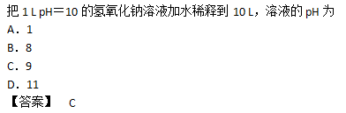
第10题
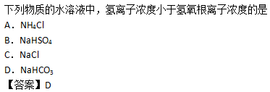
第11题
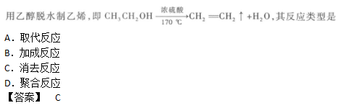
第12题
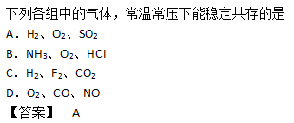
第13题
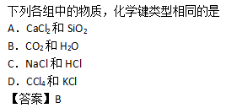
第14题
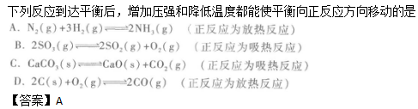
第15题
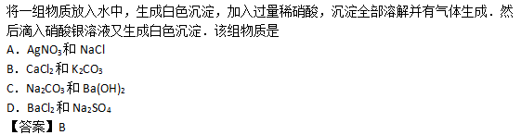
二、填空题：16～28小题，共57分.其中第16～l9小题每小题6分，第20～28小题每空3分.把答案填在题中横线上.
第16题
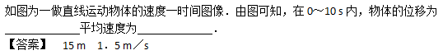
第17题
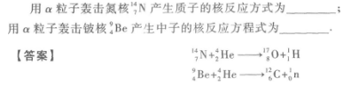
第18题
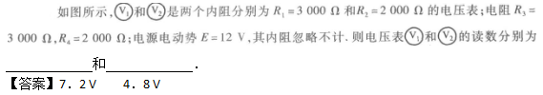
第19题
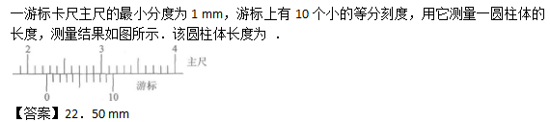
第20题
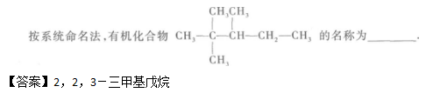
第21题
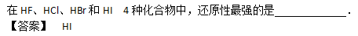
第22题
第23题
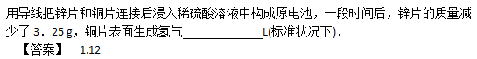
第24题
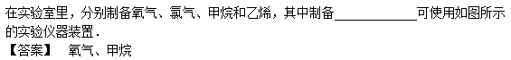
第25题
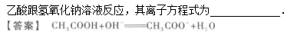
第26题
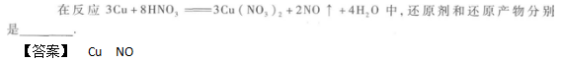
第27题
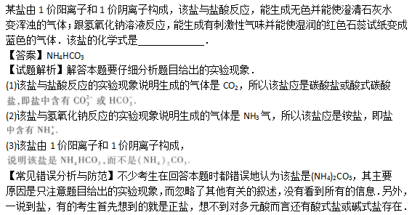
第28题
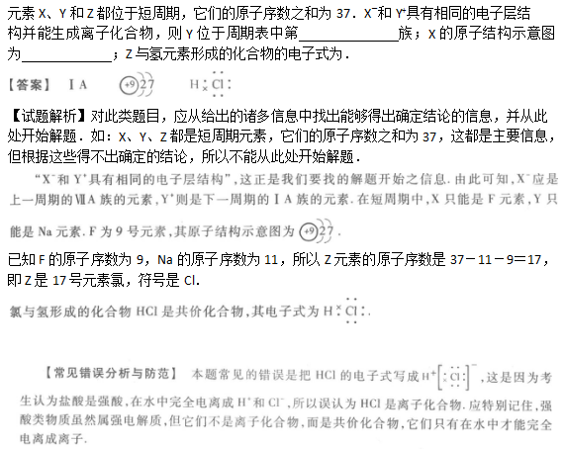
三、计算题：29～31小题，共33分.解答要求写出必要的文字说明、方程式和重要演算步骤.只写出最后答案，而未写出主要演算过程的，不能得分.
第29题
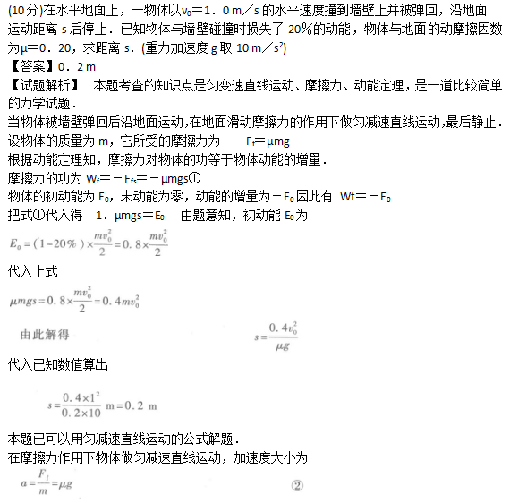
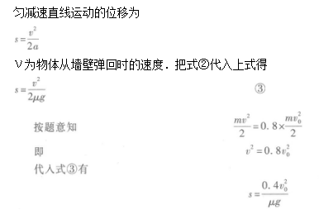
第30题
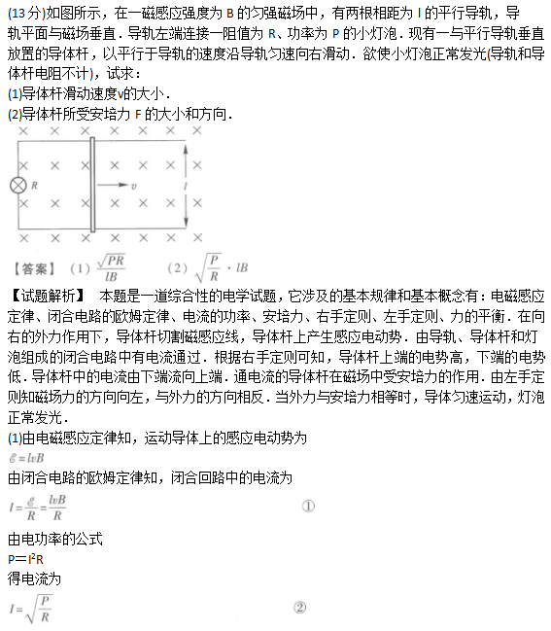
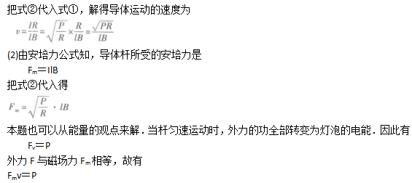
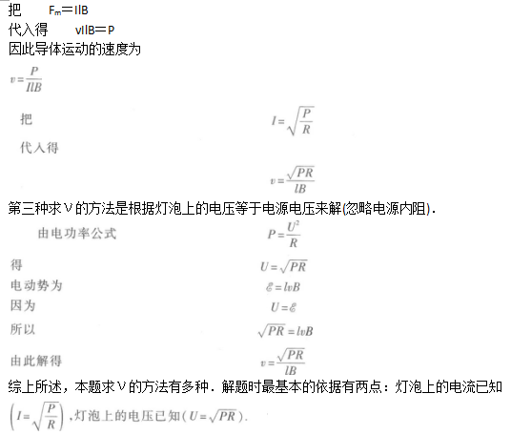
第31题
